2021-2022 EĞİTİM ÖĞRETİM YILI ÇORUM ŞEHİT OSMAN ARSLAN PROJE KIZ ANADOLU İHL
8/…. SINIFI ARAPÇA DERSİ 2.DÖNEM 1.YAZILI SINAV SORULARI

1. | اَلصَّدِيقُ الْأَصِيلُ لَا يُؤْذَي صَدِيقَهُ  Altı çizili kelimenin cümleye kattığı anlam nedir?
 | A) Eziyet kötüdür | B) Eziyet etmez
 | C) Gerçek | D) Arkadaş

2. | Seçeneklerdeki hangi kelime yada ibarenin Türkçe karşılığı doğru değildir?
 | A) | اَلْإِحْسَاسُ - Duygular
 | B) | اَلصَّدَاقَةُ - Dostlar
 | C) | اَلْمَوَدَّةُ - Sevgi
 | D) | اَلصَّدِيقُ - Dost

3. | مَعْرَضُ الْكِتَابِ İbaresinin Türkçe karşılığı nedir?
 | A) | Kitap fuarı
 | B) | Kütüphane
 | C) | Kitabın önemi
 | D) | Macera kitapları

4. | "Her şey yolunda" sözünü Arapça olarak söylemek isteyen arkadaşınıza hangi ifadeyi tavsiye edersiniz?
 | A) | كُلُّ شَيْءٍ عَلَى مَا يُرَام
 | B) | بَعْدَ نِصْفِ سَاعَةٍ
 | C) | سَتَكُونُ هَدِيَّةً جَمِيلَةً
 | D) | أُحِبُّ الْكُتُبَ الْعِلْمِيَّةَ

5. | يَقْرَأُ أَحْمَدُ حِكَايَاتِ أَلْفِ لَيْلَةٍ وَلَيْلَة  Verilen cümleye göre Ahmet ne okumaktadır?
 | A) | Ali Baba ve Kırk Haramiler
 | B) | Binbir Gece Masalları
 | C) | İstiklal Marşı
 | D) | Savaş ve Barış Romanı

6. | لِاَنَّهَا فَنٌّ مِنْ اَلْفُنُونِ التُّرْكِيَّةِ التَّقْلِيدِيَّةِ  Cümlesinde hangi soruya cevap bulabiliriz?
 | A) أَيْنَ | B) اِلَى اَيْنَ
 | C) لِمَاذَا | D) مَتَى

7. | اَلْأَعْمَالُ الْيَدَوِيَّةُ İbaresinin Türkçe karşılığı nedir?
 | A) İş eldiveni | B) El sanatları
 | C) İki el | D) Elin parmakları

8. | يَعْمَلُ فِيهَا لَيْلًا نَهَارًا  Cümlesinde "kesintisiz, sürekli" anlamı katan ibare hangisidir?
 | A) لَيْلًا نَهَارًا | B) فِيهَا
 | C) نَهَارًا | D) يَعْمَلُ فِيهَا

9. | فِي الْأَيَّامِ الْقَادِمَةِ سَنَحْتَفِلُ بِعِيدِ الْأَضْحَى  Cümlede altı çizili kelimenin anlamı hangi seçenekte doğru olarak verilmiştir?
 | A) Kutlayacağız | B) Bayram
 | C) Kutladık | D) Kutlamak

10. | نَحْنُ بِالتَّعَاوُنِ نَكُونُ جَسَدًا وَاحِدًا  Cümlesinde yardımlaşmayı anlatan kelime hangisidir?
 | A) نَحْنُ | B) نَكُونُ
 | C) جَسَدًا | D) بِالتَّعَاوُنِ

11. | اَلْعَمَلُ خَيْرٌ مِنْ اَلتَّسَوُّلِ  Cümlesinin Türkçe karşılığı nedir?
 | A) | Çalışan kişi kazanır
 | B) | Dilenmek de bir iştir
 | C) | Çok çalışmamız gerekli
 | D) | Çalışmak dilenmekten iyidir

12. | اَلصَّدِيقُ وَطَنٌ صَغِيرٌ  Cümlesinin Türkçe anlamı nedir?
 | A) | Vatanda dost çoktur
 | B) | Dostluk çok önemlidir
 | C) | Dost, küçük bir vatandır
 | D) | Arkadaş önemlidir

13. | Ayet-i Kerimede seçeneklerin hangisinden bahsedilmemiştir?  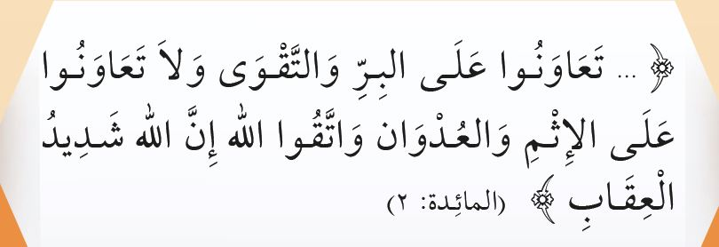
 | A) İtaat edin | B) Yardımlaşın
 | C) Kıyamet günü | D) Takva

14. | أَيَّ دَوْرَةٍ تَخْتارُ سَلِيمَة مِنْ الْأَعْمَالِ الْيَدَوِيَّةِ؟  Sorusuna verilebilecek en uygun cevap hangisidir?
 | A) | نَخْتَارُ دَوْرَةَ الْأَبْرُو
 | B) | يَخْتَارُ فَنَّ الْأَبْرُو
 | C) | أَخْتَارُ دَوْرَةَ التَّذْهِيبِ
 | D) | تَخْتَارُ دَوْرَةَ الْأَبْرُو

15. | Görselde Vatan Şairimiz Mehmet Akif Ersoy'un hangi eseri yer almamaktadır?  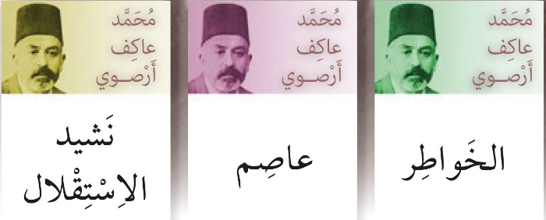
 | A) Hatıralar | B) İstiklal Marşı
 | C) Safahat | D) Âsım

16. | Resmi en iyi şekilde anlatan ifade hangi seçenekte verilmiştir?  A) مُسَاعَدَةُ الْحَيْوَانَاتِ  B) مُسَاعَدَةُ الْمُسِنِّين  C) مُسَاعَدَةُ الْأَطْفَالِ  D) مُسَاعَدَةُ الطُّلَّابِ

17. | أَتَى طِفْلٌ لِيُسَاعِدَ الرَّجُلَ  Cümlesinde aşağıdaki sorulardan hangisinin cevabı yoktur?
 | A) Kim | B) Niçin
 | C) Kiminle | D) Kime

18. | النَّاسِ - كُلُّ - الصَّدَاقَةِ - يَحْتَاجُ - إِلَى  Verilen kelimelerden oluşabilecek anlamlı ve kurallı cümle hangi seçenekte verilmiştir?
 | A) | إِلَى يَحْتَاجُ النَّاسِ الصَّدَاقَةِ كُلُّ
 | B) | كُلُّ يَحْتَاجُ النَّاسِ الصَّدَاقَةِ إِلَى
 | C) | كُلُّ النَّاسِ إِلَى يَحْتَاجُ الصَّدَاقَةِ
 | D) | يَحْتَاجُ كُلُّ النَّاسِ إِلَى الصَّدَاقَةِ

19. | Seçeneklerden hangisinde bayram tebriği ifadesi vardır?
 | A) | اَلنَّجَاحُ لَيْسَ مِفْتَاحُ السَّعَادَةِ
 | B) | لَا يُوجَدُ أَحْلَى مِنْ يَوْمِ الْعِيدِ
 | C) | السَّعَادَةُ هِيَ مِفْتَاحُ النَّجَاحِ
 | D) | كُلُّ عَامٍ وَأَنْتُمْ بِخَيْرٍ

20. | Seçenektekilerden hangisi Milli Bayramlarımızdan biri değildir?
 | A) | عِيدُ الْفِطْرِ
 | B) | عِيدُ النَّصْرِ
 | C) | عِيدُ السِّيَادَةِ الْوَطَنِيَّةِ وَعِيدُ الطِّفْلِ
 | D) | عِيدُ الْجُمْهُورِيَّةِ

Süre 40 dakika, her bir doğru cevap 5 puandır.
Başarılar dilerim, Allah yardımcınız olsun…
Ramazan SU
Arapça Öğretmeni

